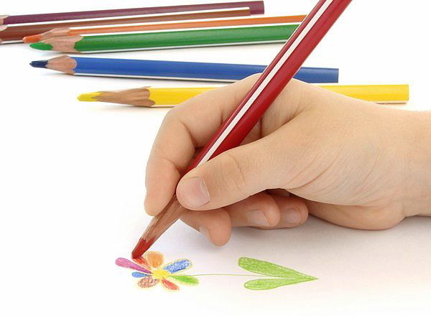

Ребёнок

и художественное творчество

2 младшая группа.
Консультация для родителей.
Воспитатель: Гусева И.А.

Рисунок.
Как весело рисуют дети
Доверчивые чудеса –
Не Истину и Добродетель,
А человечка или пса.
И пёс неистов и оранжев,
В зубах зелёное: «Гав-гав!»
И, радуги разбудоражив,
Конь скачет о шести ногах.
А над конём летит сорока,
Летит дорога под коня,
Хохочет солнце кособоко,
И улыбается луна.
И человечек-огуречик
С овальным розовым брюшком
Так беззаботен, так доверчив,
На том коне сидит бочком.
Он твёрдо знает, что доскачет,
Застенчивый до немоты,
И в руки маленьких циркачек
Положит красные цветы…
Дитя! От мыслей безрассудных
Меня чертою отдели.
Пусти, пусти меня в рисунок
И в добром мире посели! 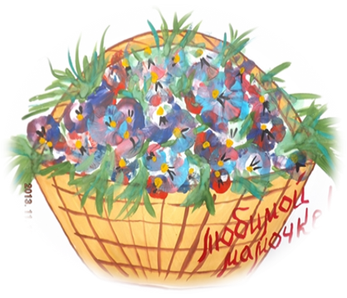

В этом стихотворении Давид Самойлов очень точно охарактеризовал особенности детского изобразительного творчества.

Значение художественного творчества для ребёнка.
Рисование, лепка, аппликация, конструирование, создание поделок – любимые детские занятия. Творческий процесс приближается у малышей к игре – сначала они просто получают удовольствие от своих действий с изобразительным материалом, потом ребёнок постепенно начинает вкладывать в рисунок, лепку конкретное содержание. Малыш начинает создавать образы, отражающие его отношение к окружающей действительности.
Рисуя то, что его интересует и волнует, ребёнок получает уникальную возможность перенести на бумагу свои переживания, а не хранить их в себе.
Переживания могут быть связаны с переменами и трудностями в его жизни, которые травмируют детскую психику. Возможность пережить отрицательные эмоции в изобразительной деятельности имеет терапевтический эффект и способствует успокоению ребёнка.
У детей этого возраста сильные чувства могут быть вызваны и новыми яркими впечатлениями. Ребёнок дорожит этим впечатлением и хочет снова испытать его. Изображение предмета или явления позволяет ребёнку ещё раз пережить то, что когда-то взволновало его.
Основные средства развития творческой личности.
- Природа. Полная контрастов, красочно меняющаяся в различные времена года, несомненно способствует тому, что педагогика всех веков и народов использует её как важнейшее средство развития личности ребёнка. Чем богаче воспринимаемый ребёнком мир по пластике и цвету, тем лучше закладываются основы для эстетического развития. Однако без специальной работы очень многие дети не замечают красоты природы и остаются к ней безразличными.
- Искусство. Педагоги и психологи установили, что при общении с искусством у детей пробуждаются особые чувства, совсем не похожие на те, которые они испытывают, когда радуются или грустят. Эмоции, вызванные искусством, способны творить чудеса: они приобщают детей к высшим духовным ценностям, развивают их способности и раздвигают горизонты сознания.
- Собственная изобразительная деятельность ребёнка.

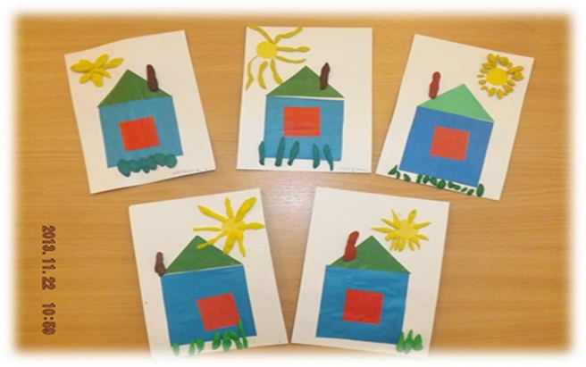

Особенности изобразительной деятельности детей.
Рисунки, пластические работы детей 3-4 лет специалисты уже относят к первой стадии изобразительного этапа. Их отличия - примитивная выразительность, которая связана с особенностями восприятия и умелостью ребёнка.
- Представления детей о предмете во многом отличаются от самого предмета и отражают не все его качества, а лишь отдельные стороны, иногда те, которые произвели на ребёнка наибольшее впечатление. Поэтому дети воспроизводят в своих творческих работах не то, что они видели, а то, что они себе представляли, воображали.
- Отношение детей к цвету как к свойству, присущему данному предмету, неустойчиво. Повторяя изображение какого-либо предмета, ребёнок может изменить его окраску по своему вкусу. По наблюдениям Н.П. Сакулиной, лишь к 5-6 годам локальный цвет некоторых предметов усваивается детьми как обязательный признак.
- Движения руки к 4 годам уже в значительной степени сформированы, хотя ещё не достаточно скоординированы. Действия детей неуверенные, скованные, неточные. Поэтому на начальной стадии малыши поглощены процессом нанесения линий, пятен, а зрительный контроль за направлением движения часто сведён до минимума. Сосредоточив внимание на проведении линий, ребёнок как бы забывает о форме, которую необходимо передать.

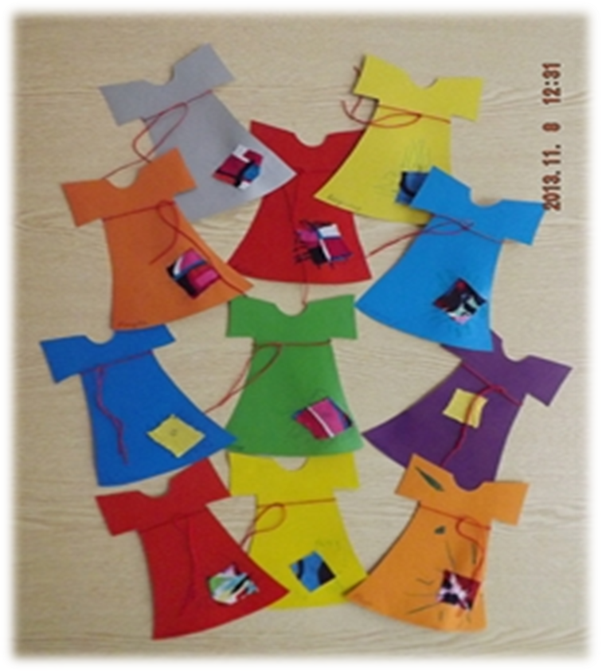
Творчество и руководство.
Педагоги и родители порой не хотят ждать и начинают форсировать процесс обучения. Для того, чтобы вместо примитивных, с точки зрения взрослого, рисунков скорее получить полноценный продукт детской деятельности педагоги и родители строят процесс обучения на основе копирования заданного образца. Одним из печальных результатов такого подхода является превращение художественных образов в застывшие шаблоны. Отвечая элементарным требованиям изображения, шаблоны находят признание у окружающих и благодаря этому закрепляются в индивидуальном опыте ребёнка. С одной стороны, это имеет положительное значение, т.к. создаёт определённую основу для изобразительной деятельности, вселяет уверенность – ребёнок немедленно получает результат. Однако, шаблоны представляют большую опасность для развития детского творчества. Если не руководить деятельностью детей, то они могут так и не научиться рисовать ничего, кроме нескольких усвоенных застывших построений отдельных предметов и полностью утратить личные средства выражения, адекватные их жизненному опыту. Вместе с тем, многочисленные исследования в области изо творчества отечественных учёных убедительно показали, что без целенаправленного руководства, понимания и поощрения со стороны взрослых дети начинают ощущать творческую беспомощность, и, становясь старше, теряют интерес к изобразительной деятельности. Очевидно, что детей можно и нужно учить. Как поступить, чтобы обучение изображению не порождало штампов? Нужно найти золотую середину между беззаботным игровым отношением детей к художественному творчеству и овладением средствами изо деятельности в той мере, чтобы обеспечить их развитие. Учить не художественной технике взрослых, а новому видению, новому пластическому пониманию пространства, но обязательно с учётом их возрастных особенностей.

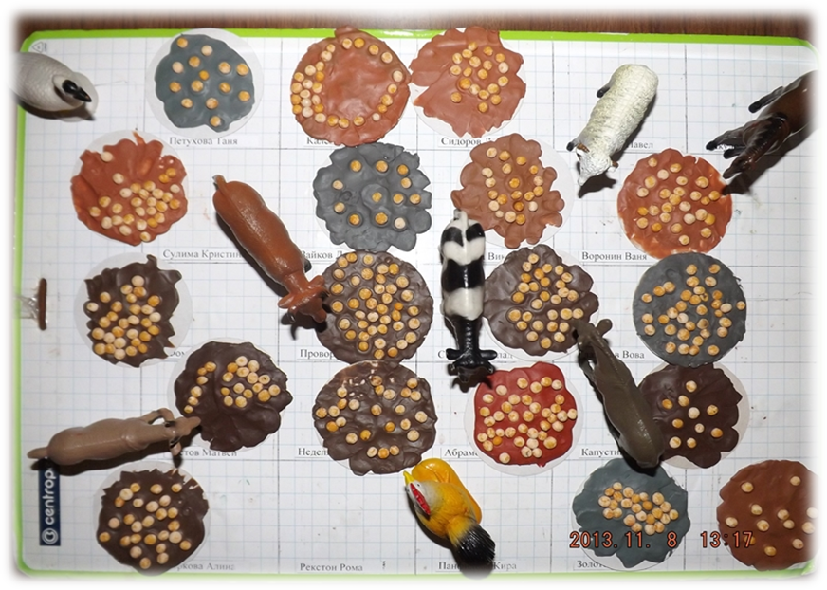
Следовательно, обучение основам изо деятельности необходимо превратить в осознанное и интересное для ребёнка дело.
- Ребёнку нужно и важно знать, что он трудится не напрасно – то, что он делает, кому-то необходимо. Но кому? В каком мире смогут найти себе применение нарисованные конфетки или слепленные баранки? Это удивительный мир, в котором куклы ходят друг к другу в гости, зайцы и медведи посещают магазины, обращаются к ребёнку за помощью. Это мир детской игры. Игрушки сразу и с пользой для себя «употребят» всё, что нарисовал, вылепил или наклеил малыш.
- Ребёнок младшего дошкольного возраста готов помогать не вообще, а только конкретному персонажу, который обратился за содействием лично к нему. Поэтому каждый малыш должен получить «свою» игрушку, которой будет помогать.
- Дошкольники младшего возраста весьма чувствительны к отрицательной оценке. Критическое замечание по поводу рисунка малыш воспринимает как плохое отношение взрослого лично к нему. Оценивать работы целесообразнее по ходу творческой деятельности, а не по результату. При этом и замечания и подсказка (как исправить) должны исходить от игрового персонажа (малыш нарисовал домик без окон – зайка будет сидеть в темноте).
- Очень важны беседы по окончанию творческой деятельности и обыгрывание продукта художественного творчества. Это способствует установлению доверительных отношений (ребёнок чувствует заинтересованность), осознанию того, чему ребёнок научился, кому помог, формированию интереса к продуктивной деятельности.

Таким образом, художественное творчество играет важную роль в общем психическом развитии ребёнка. Самоценным является не конечный продукт, а развитие личности!

Используемая литература.

- Доронова Т.Н. Развитие детей от 3 до 5 лет в изобразительной деятельности. Учебно-методическое пособие для воспитателей детских садов и групп кратковременного пребывания. – СПб.: ДЕТСТВО-ПРЕСС, 2003. – 96с.
- Комарова Т.С. Занятия по изобразительной деятельности во второй младшей группе детского сада. Конспекты занятий. – М.: Мозаика-Синтез, 2007. – 96с.

